Travaux pratiques - Utilisation d'Android

1. Introduction

Au cours de ces travaux pratiques, vous placerez des applications et des widgets sur l'écran d'accueil et les déplacerez entre les différents écrans. Vous créerez également des dossiers. Enfin, vous apprendrez à installer et à désinstaller des applications sur un appareil Android.

1. Matériel conseillé

* Tablette ou smartphone sous Android version 5.0

1. Applications et widgets
   1. Accédez à l'appareil.

Mettez l'appareil sous tension et connectez-vous avec le **mot de passe**, le **code PIN** ou tout autre **code secret**, le cas échéant.

* 1. Ajoutez des raccourcis d'application sur l'écran d'accueil.
     1. Sur l'**écran d'accueil**, les applications peuvent être installées à l'aide de l'icône **Toutes les applications**. Appuyez sur l'icône **Toutes les applications**.

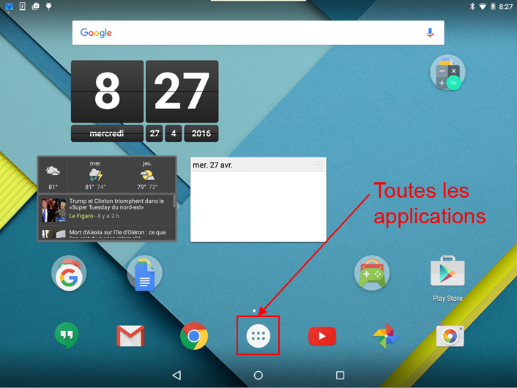

L'écran **Toutes les applications** s'affiche.

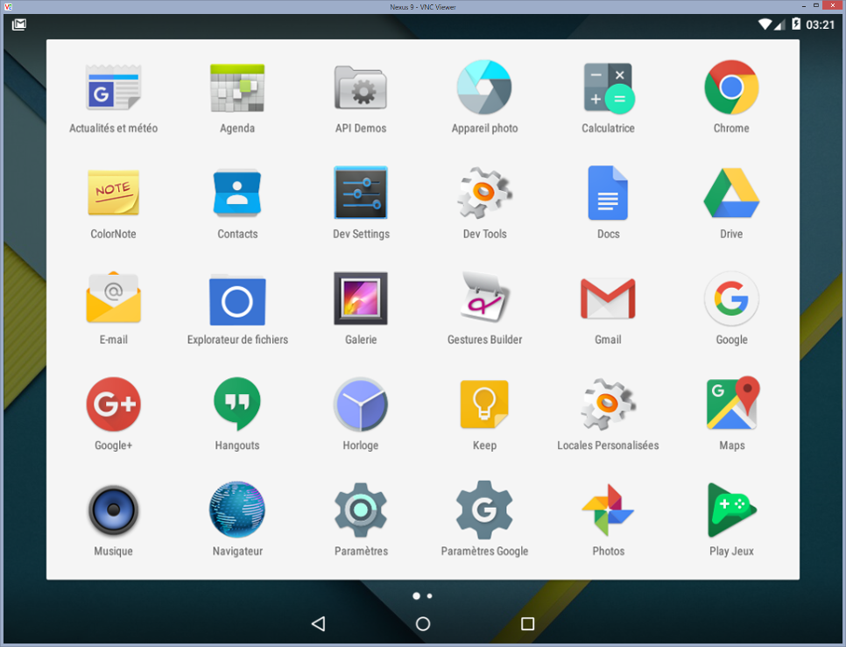

* + 1. Appuyez sur l'icône d'une application et maintenez la pression pour créer un raccourci sur l'**écran d'accueil**. Quand vous maintenez l'icône de l'application, l'**écran d'accueil** et les emplacements du raccourci s'affichent en arrière-plan. L'image ci-dessous montre l'**écran d'accueil** et un emplacement possible pour un raccourci, alors que l'icône de l'application **Calculatrice** est maintenue enfoncée.

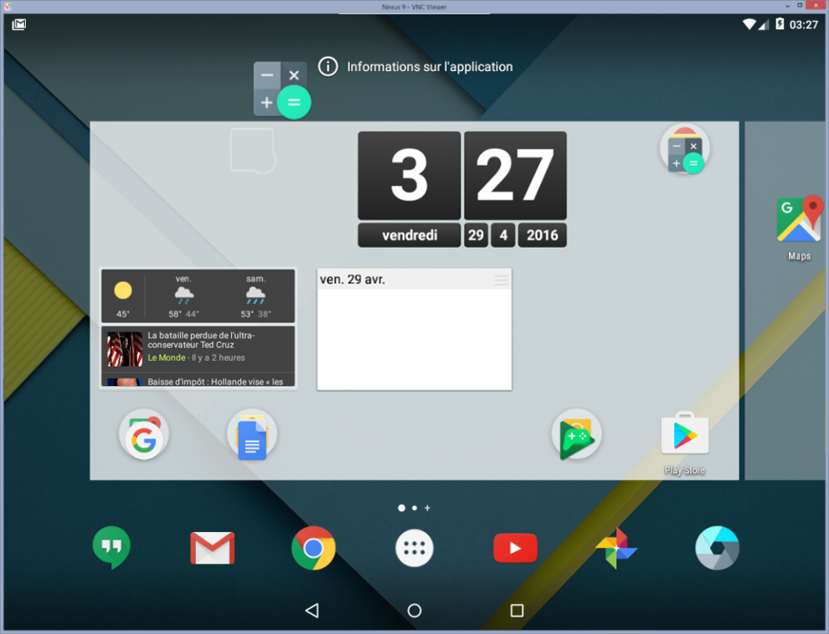

* + 1. Faites glisser l'icône de l'application vers un espace vide et relâchez-la.
  1. Ajoutez des widgets à l'écran d'accueil.

Les widgets sont des applications qui affichent des informations dynamiques surl'**écran d'accueil**. Ils sont différents des raccourcis d'applications représentés par une seule icône. Les widgets sont généralement plus grands et peuvent être installés directement depuis un écran.

* + 1. Pour ajouter un widget à un écran, appuyez sur un espace vide de l'écran et maintenez la pression. L'écran se réduit et un menu de trois icônes apparaît.

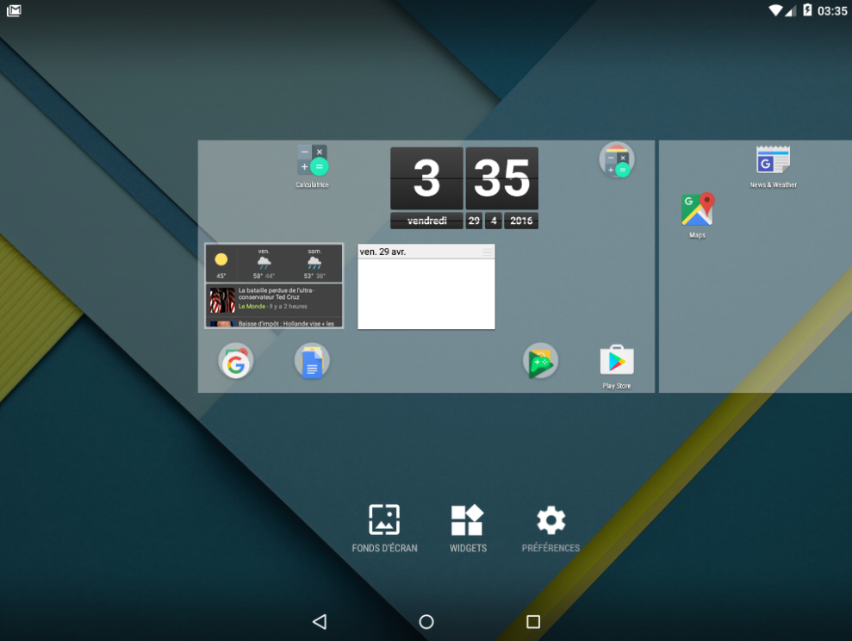

* + 1. Appuyez sur l'icône **Widgets**. La liste des widgets installés s'affiche.

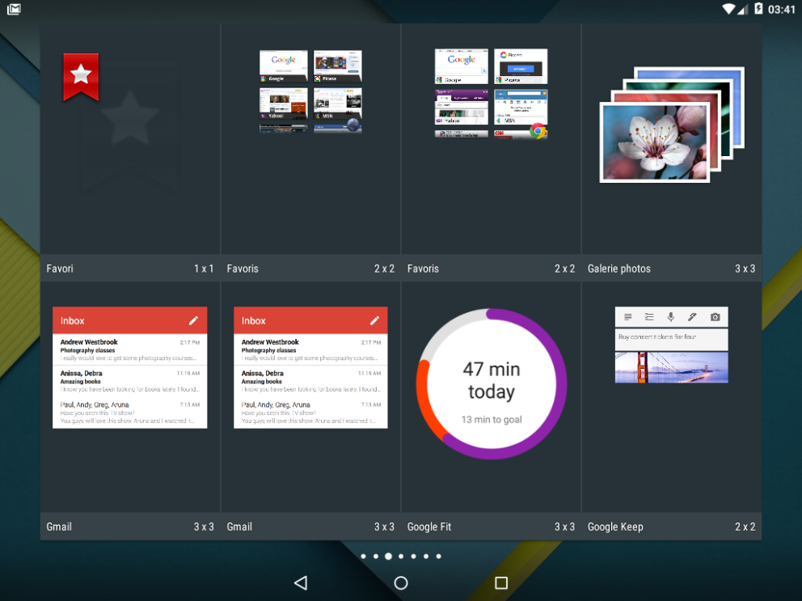

* + 1. Appuyez sur un widget et maintenez la pression sur l'écran. Comme pour une application, l'**écran d'accueil** devient visible, et vous pouvez choisir l'emplacement du widget. Faites glisser le widget vers un espace vide et relâchez-le. Sur l'illustration ci-dessous, le widget **Google Fit** est placé sur l'**écran d'accueil**.

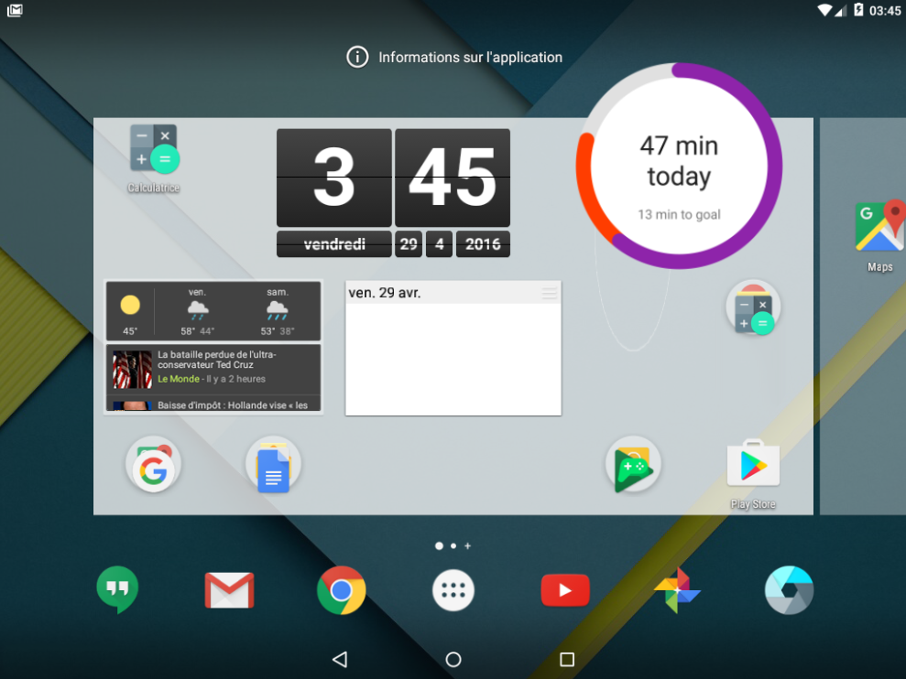

**Remarque**: les widgets et les applications doivent être installés pour que vous puissiez les ajouter aux écrans. Vous pouvez les installer à partir de **Google Play Store**.

* 1. Déplacez les applications d'un écran à l'autre.

Vous pouvez déplacer des applications vers d'autres écrans.

* + 1. Appuyez sur l'icône d'une application et maintenez la pression sur l'écran. Faites glisser l'application vers le bord droit de l'écran.

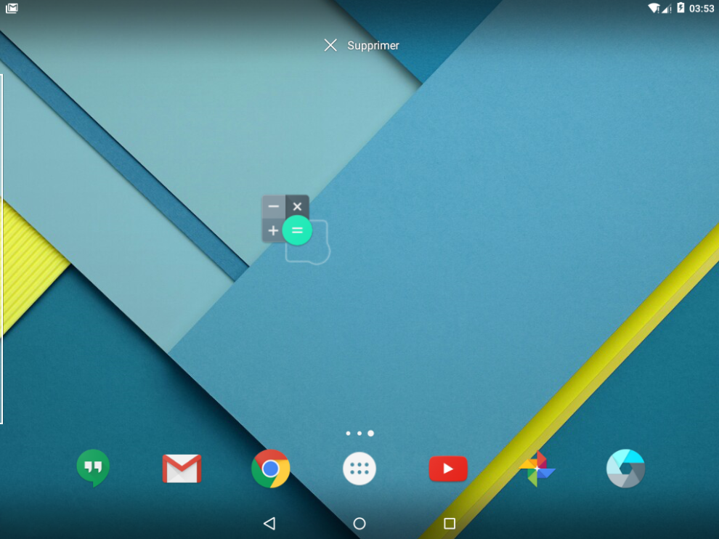

* + 1. Faites glisser l'icône de l'application vers un espace vide et relâchez-la.

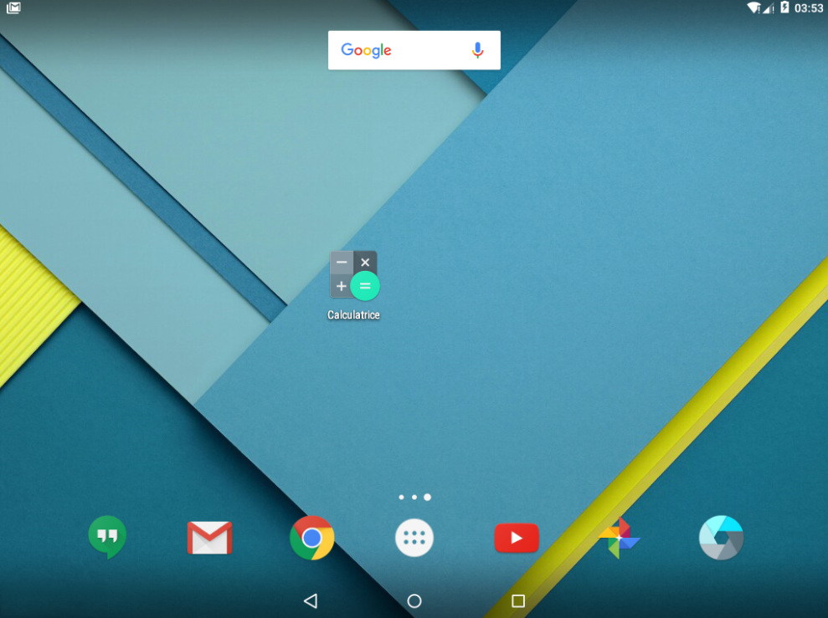

**Remarque** : vous pouvez également déplacer des widgets vers d'autres écrans de la même manière que les applications.

* 1. Supprimez les applications ou les widgets de l'écran d'accueil.

Les applications et les widgets peuvent être supprimés de l'**écran d'accueil**. Dans cet exemple, vous supprimerez l'application **Drive** de l'écran d'accueil.

* + 1. Appuyez sur l'icône de l'application **Drive** et maintenez la pression. Lorsque vous maintenez l'icône, le champ de recherche en haut de l'écran est remplacé par le lien **Supprimer**. Faites glisser l'icône **Drive** sur le lien **Supprimer** et relâchez l'application.

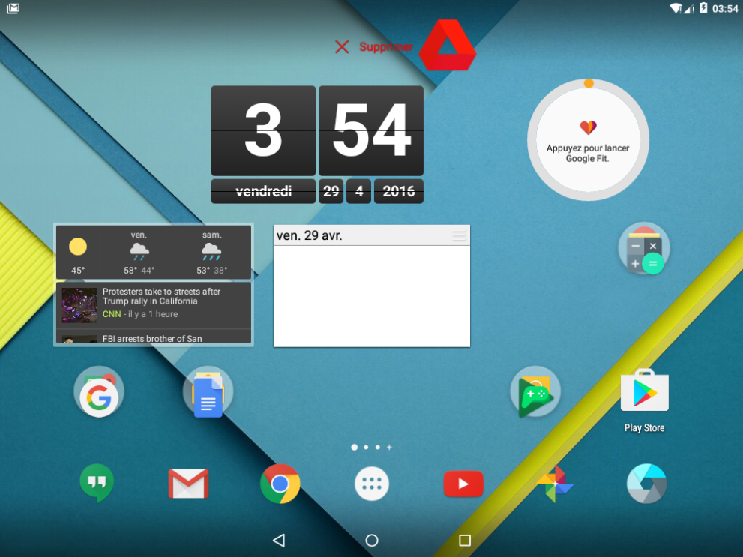

* + 1. L'application est maintenant supprimée de l'écran d'accueil.

**Remarque** : les widgets peuvent être supprimés de l'écran d'accueil de la même manière.

**Remarque** : la méthode présentée ici supprime simplement le raccourci de l'application de l'écran d'accueil. L'application est toujours installée sur l'appareil et peut être facilement replacée sur l'écran d'accueil, comme indiqué dans **l'étape 2** de ces travaux pratiques. La procédure de désinstallation des applications est présentée plus loin.

1. Gérez les dossiers
   1. Créez un dossier.

Les applications peuvent être regroupées pour créer des dossiers. Il suffit de faire glisser une application sur une autre.

* + 1. Ajoutez une autre application à l'écran. Vous devez avoir au moins deux applications pour créer un dossier. Dans l'illustration ci-dessous, les applications **Calculatrice** et **Photos** sont utilisées comme exemples.

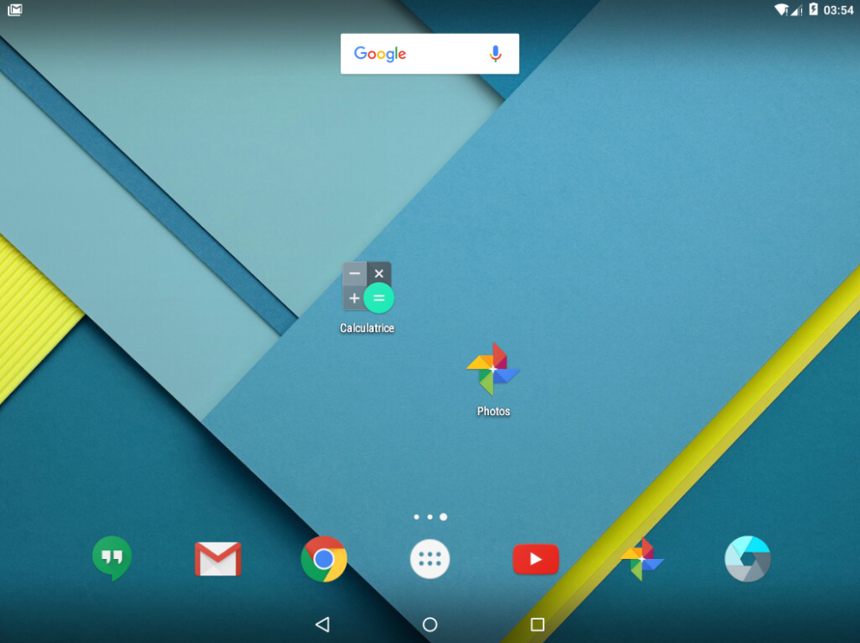

* + 1. Appuyez sur l'icône d'une application et faites-la glisser sur une autre application.

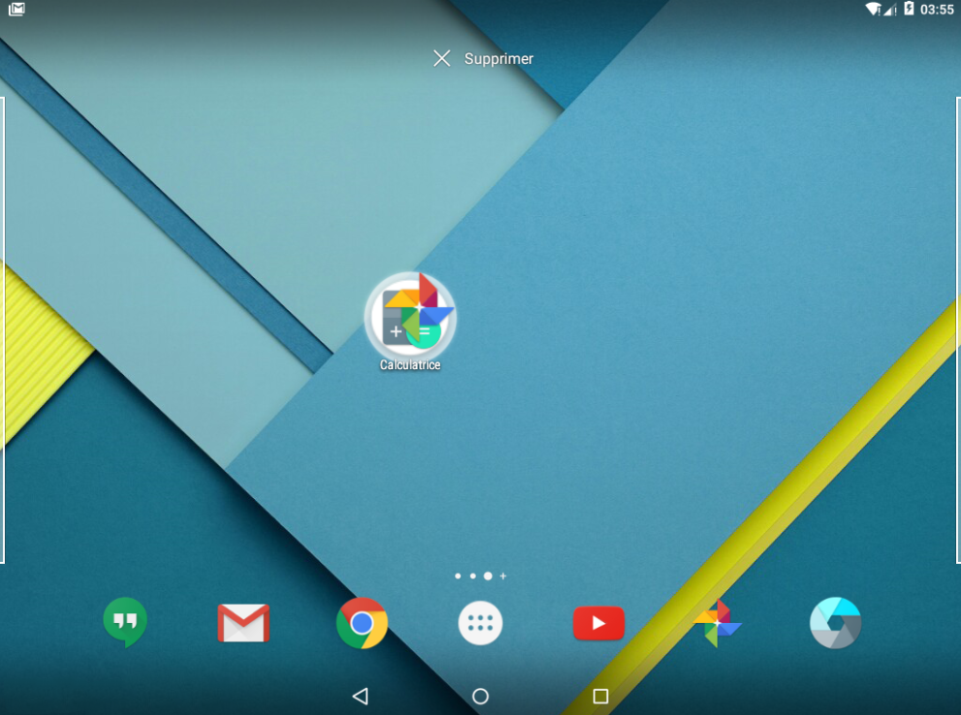

* + 1. Relâchez l'application. Un dossier est créé, avec les applications **Calculatrice** et **Photos**.

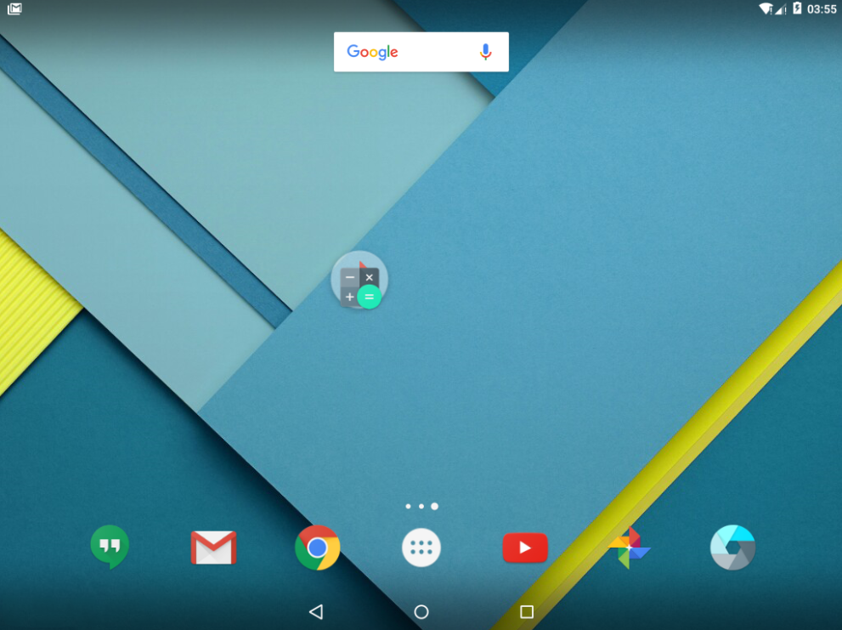

* 1. Renommez un dossier.

Vous pouvez nommer les dossiers afin qu'ils décrivent leur contenu.

* + 1. Appuyez sur le dossier.
    2. Appuyez sur les mots **Dossier sans nom**.
    3. Tapez le nom **Dossier applications ITE**.

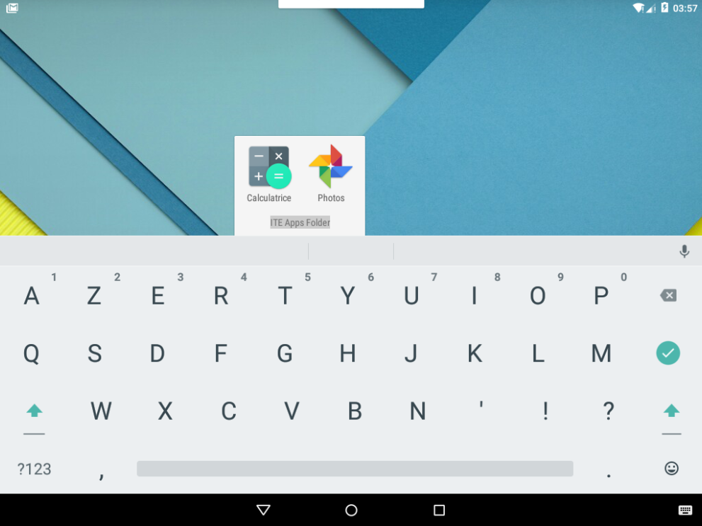

* + 1. Appuyez n'importe où en dehors du dossier pour le fermer.

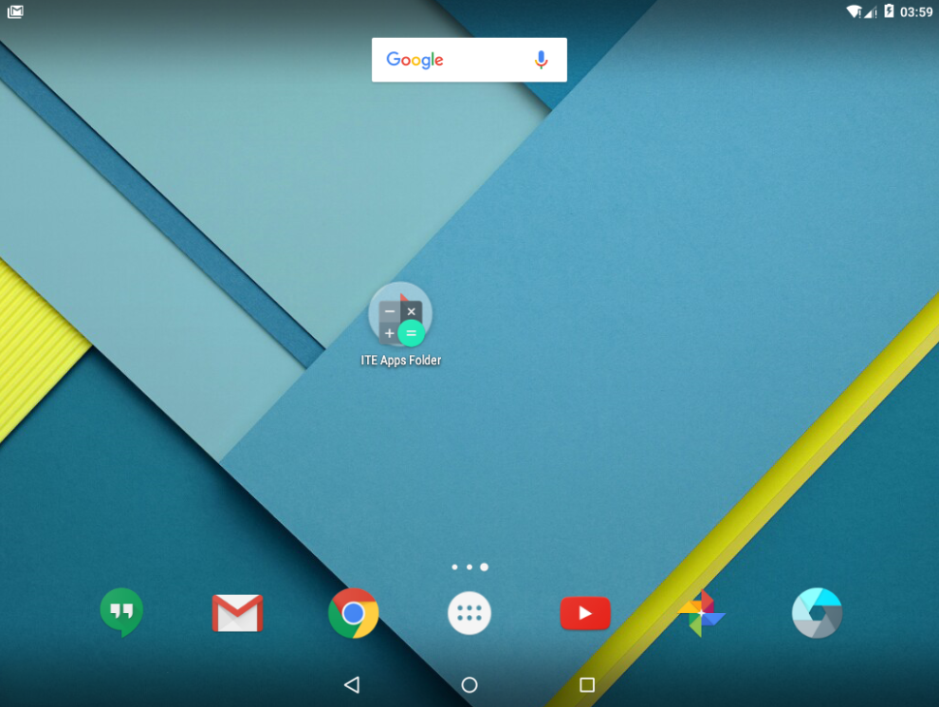

* 1. Supprimez des applications d'un dossier.

Vous pouvez retirer des applications des dossiers.

* + 1. Appuyez sur n'importe quelle application du dossier et maintenez la pression sur l'écran.
    2. Faites glisser l'application vers une zone vide de l'écran d'accueil.

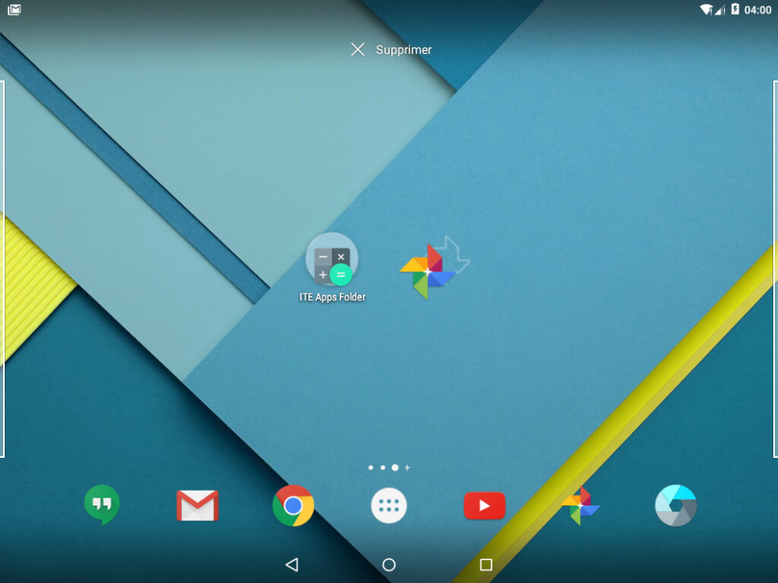

* + 1. Relâchez l'application.

Une fois l'application **Photos** supprimée du dossier, qu'arrive-t-il au dossier et à l'application **Calculatrice**?

____________________________________________________________________________________

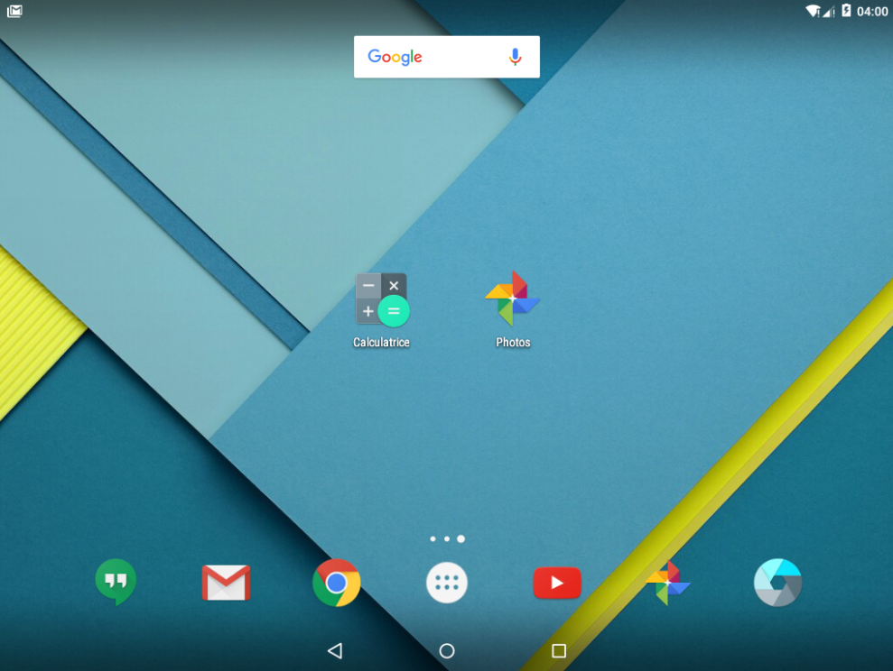

1. Gestion des applications
   1. Installez des applications.
      1. Ouvrez l'application **Google Play Store**.

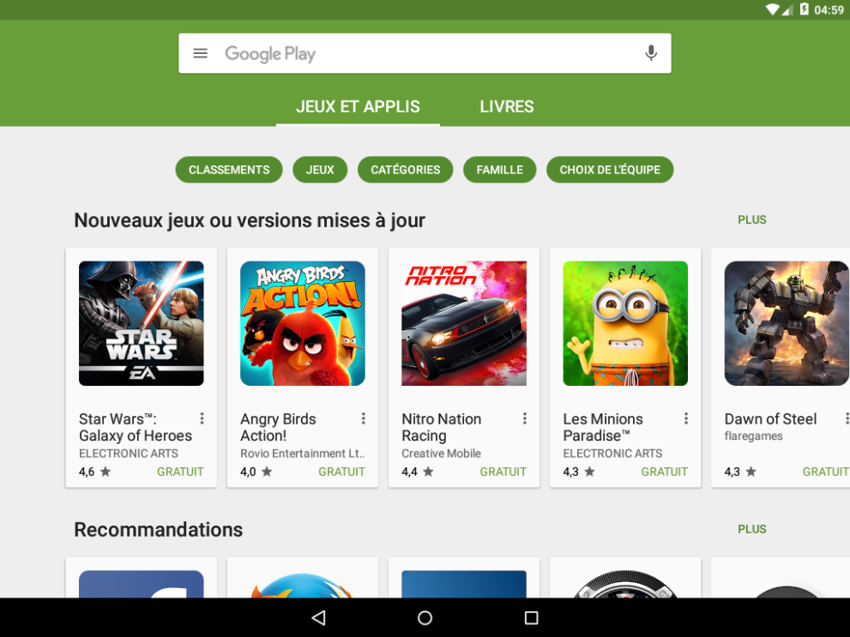

* + 1. Rechercher et installez **LastPass**, un gestionnaire de mots de passe gratuit pour Android.

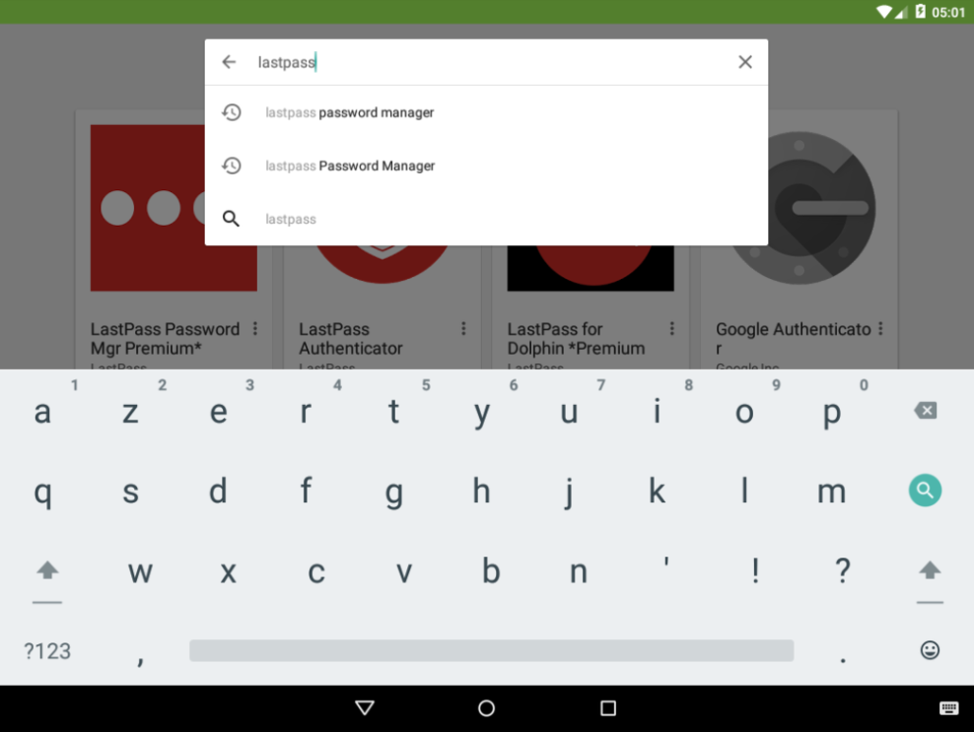

* + 1. Appuyez sur **LastPass Password Manager** pour afficher des informations sur cette application.

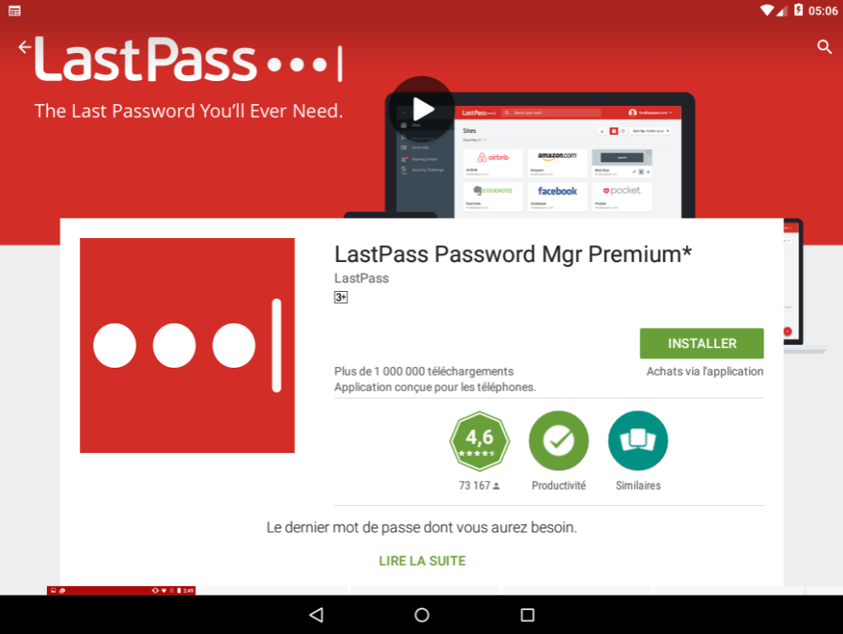

* + 1. Appuyez sur **INSTALLER**, puis sur **ACCEPTER** dans la fenêtre des **autorisations de l'application**.

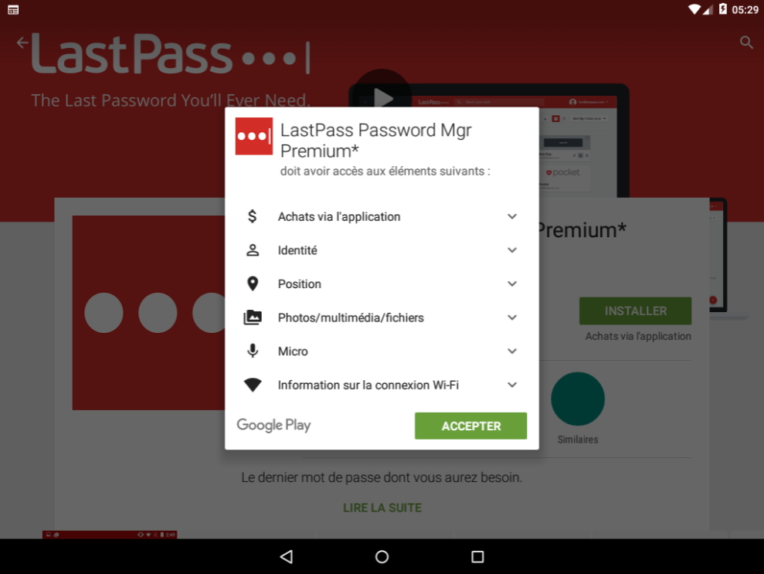

* + 1. Lorsque le processus d'installation se termine, l'application est installée et disponible dans **Toutes les applications**.
  1. Désinstallez des applications.
     1. Accédez à l'**écran d'accueil**. Appuyez sur l'icône **Toutes les applications**.
     2. Appuyez sur l'icône de **LastPass** (c'est-à-dire l'application que vous avez installée à l'étape précédente) et maintenez la pression.
     3. Le menu de l'application s'affiche. Faites glisser l'icône de **LastPass** sur le lien **Désinstaller.**

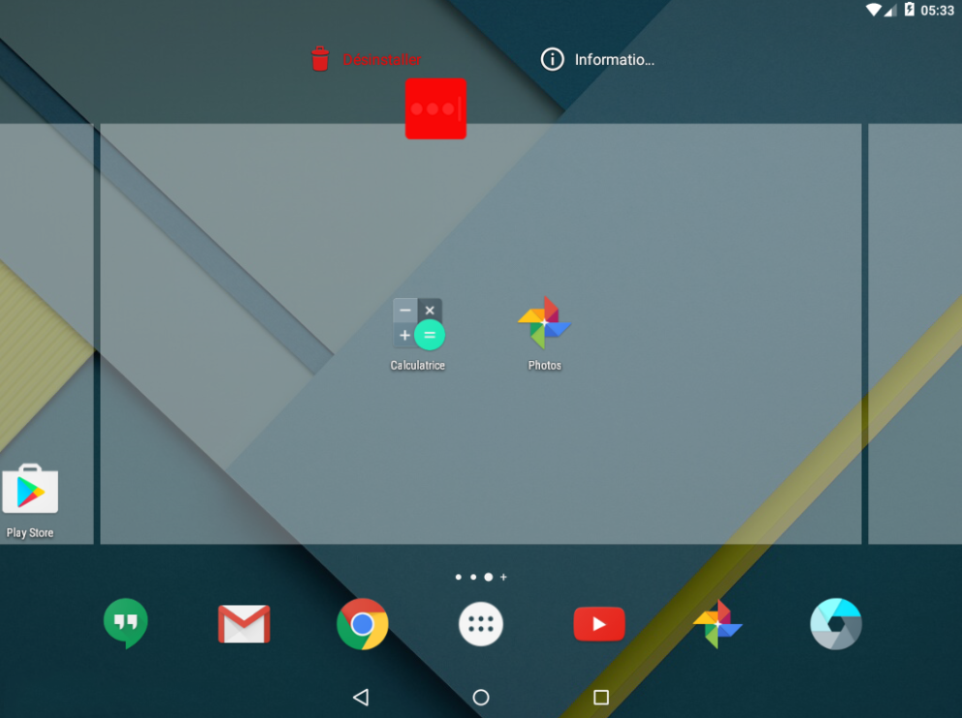

* + 1. Appuyez sur **OK** pour confirmer que vous souhaitez désinstaller **LastPass**.

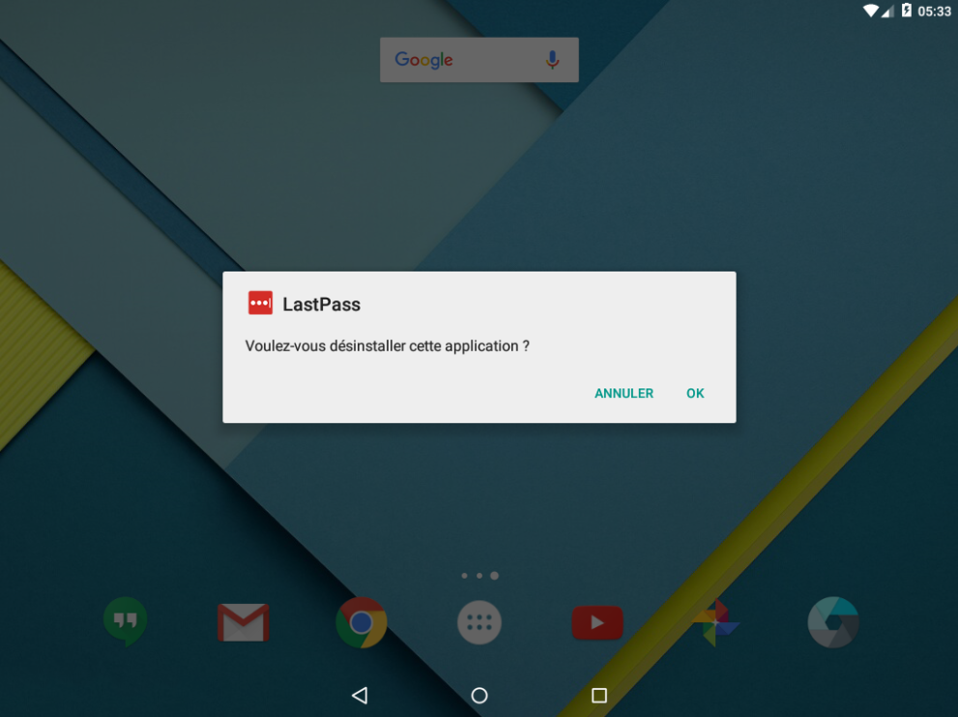

* + 1. L'application est maintenant désinstallée de l'appareil.